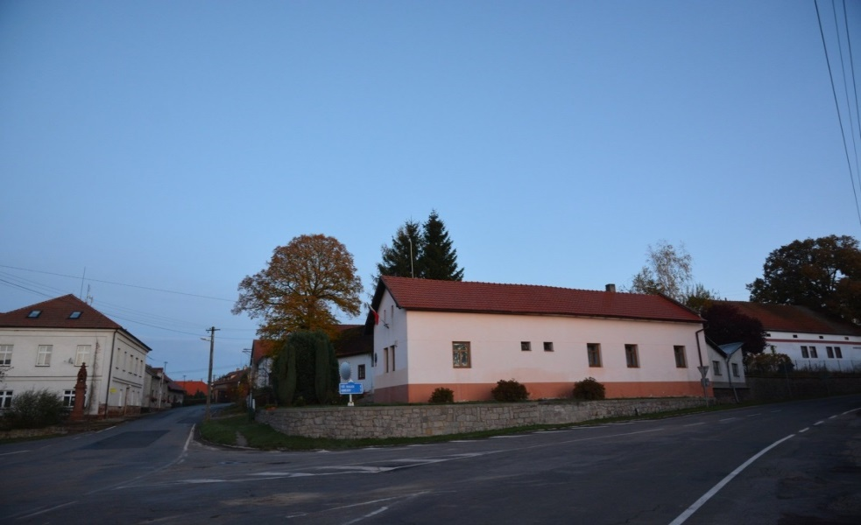

Nučický zpravodaj
Březen, duben 2021

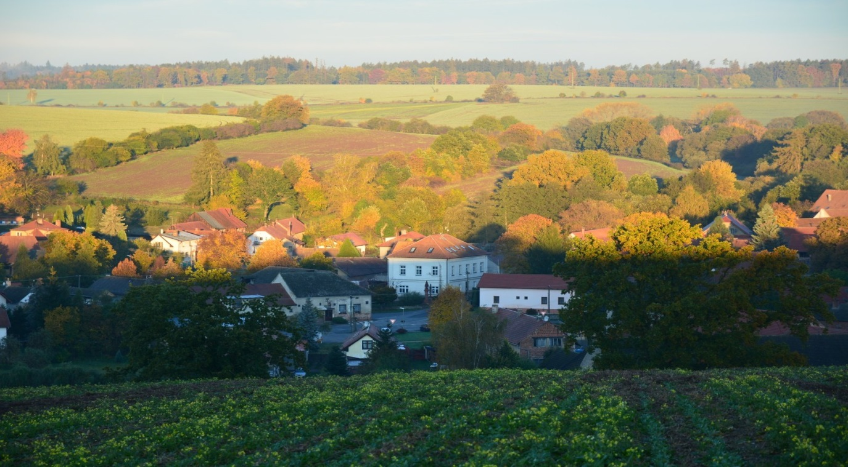
Informace ze zasedání Zastupitelstva Obce Nučice
konaného dne 12.3.2021

Změna místostarosty a změny ve složení výborů
Paní I. Nováková rezignovala na funkci místostarostky obce a novým místostarostou obce se stal p. M.Kočí. Miroslav Kočí musel ze zákona rezignovat na funkci člena finančního výboru. Paní I. Nováková byla tedy zvolena členkou finančního výboru a předsedkyní výboru školství a sportu.

DSO JEKOZ
Zastupitelstvo obce Nučice vzalo na vědomí pravidla rozpočtového provizoria pro rok 2021, které bylo schváleno na členské schůzi DSO JEKOZ, dne 26.11.2020. Dále byl schválen návrh rozpočtu DSO JEKOZ na rok 2021 a Stanovy DSO JEKOZ.

Rozpočtové opatření
K 31.12.2020 bylo provedeno závěrečné rozpočtové opatření, které zahrnuje navýšení příjmů rozpočtu obce o 247 847,-Kč. Konečné skutečné příjmy obce byly 8 048 908,- Kč a skutečné výdaje 7 395 473,- Kč. V roce 2021 se v rozpočtovém opatření č.1 navýšily příjmy rozpočtu obce o 90 100,- Kč - Dotace na činnost místní správy.

Smlouva o smlouvě budoucí o zřízení služebnosti inženýrské sítě
Smlouva o smlouvě budoucí o zřízení služebnosti inženýrské sítě byla uzavřena mezi obcí Nučice a Krajskou správou a údržbou silnic Středočeského kraje, v souvislosti s plánovanou výstavbou splaškové kanalizace a ČOV.

Smlouva o smlouvě budoucí o zřízení věcného břemene
V souvislosti s výstavbou splaškové kanalizace a ČOV bylo nutné schválit Smlouvu o smlouvě budoucí o zřízení věcného břemene mezi obcí Nučice a Státním pozemkovým úřadem. Na pozemku Státního pozemkového úřadu bude vedena kanalizační přípojka pro bytový dům.

Skládka Radim
Mezi obcí Nučice a obcí Radim došlo k uzavření smlouvy o uložení odpadu na řízenou skládku Radim a dále Smlouvy o převzetí biologicky rozložitelných odpadů v zařízení Kompostárna Radim.

Cena vody od 1.4.2021
Společnost Energie AG (dříve VODOS) zdražila od 1.1.2021 nákup pitné vody o 8,- Kč/m³. Místostarostka obce Nučice jednala se společností Energie AG o levnějším nákupu pitné vody pro naší obec.
Obec Nučice obdržela toto vyjádření od ředitele divize voda společnosti Energie AG Kolín:
Obecně voda předaná je voda pitná dodávaná do vodovodní sítě pro veřejnou potřebu jiné osobě, než je přímý odběratel. Cena vody předané patří také do kategorie věcně usměrňovaných cen, to znamená, že obsahuje pouze ekonomicky oprávněné a doložené náklady a přiměřený zisk. Plánované náklady jsou, dle platné legislativy, rozpočítány do ceny na základě plánovaných m3, které jsou stanoveny na základě spotřeby z let předchozích a znalosti provozovatele v dané lokalitě (například developerské projekty a podobně, které navýší spotřebu vody pro daný rok). Tzn. spočítají se úplné vlastní náklady, přičte se přiměřený zisk, který je regulovaný. Tento součet se vydělí počtem plánových m3 a tím je stanovena cena vody předané. Cena je vždy stanovena jako jednotná, pro celý systém, resp. skupinový vodovod, v našem případě pro všechny obce napojené na skupinový vodovod JEKOZ. Do všech kalkulací pro konečné odběratele, i do kalkulací obcí provozovaných EAG Kolín, vstupuje ve formě vody předané, ke které si daný provozovatel připočítává náklady na provozování daného vodovodu, jímž je tato voda dopravena ke konečnému spotřebiteli. U všech členských obcí ve svazku JEKOZ napojených na skupinový vodovod JEKOZ uplatňujeme jako provozovatel vlastníkem schválenou jednotnou tzv. solidární cenu. Solidární cena, která je plně v souladu s platnou legislativou a znamená, že vodné je v rámci jednoho systému účtováno bez rozdílu a bez ohledu na fakt, zdali jsou vodní zdroje, vodárenské objety či zásobní řady umístěné z větší míry na katastrálním území konkrétní obce, nebo jaká je výše nákladů provoz VHI v závislosti na vzdálenosti čerpání atd. V praxi by bylo velice obtížné stanovovat pro každého odběratele v rámci skupinového vodovodu oprávněné náklady právě pro jeho lokalitu a pokud bychom se rozhodli jedné obci snížit například položku „opravy infrastrukturního majetku“ musíme nutně jiné obci v její kalkulaci tuto položku navýšit. Naše legislativa omezuje zavedení tzv. „dvojí ceny“ v rámci jednoho systému proto se tato solidární cena běžně uplatňuje v rámci vodárenských společností v rámci ČR.

Smlouva o smlouvě budoucí o zřízení věcného břemene
Tímto byla uzavřena smlouva mezi obcí Nučice a společností ČEZ Distribuce a.s.. Do obecního pozemku par.č. 62/1 bude položen elektrický kabel k soukromém pozemku.

Informace ze zasedání Zastupitelstva Obce Nučice
konaného dne 16.4.2021

Schválení Smlouvy o zřízení věcného břemene – služebnosti par.č. 52/9
Jedná se o přechod elektrické přípojky přes obecní pozemky k par.č. 52/9 a na základě toho bylo nutné schválit Smlouvu o zřízení věcného břemene-služebnosti mezi obcí Nučice a ČEZ Distribuce a.s.

Schválení Smlouvy o zřízení věcného břemene – služebnosti par.č. 7/9
Zastupitelstvo obce Nučice schválilo Smlouvu o zřízení věcného břemene – služebnosti pro elektrickou přípojku, která vede přes obecní pozemky.

Schválení smlouvy mezi obcí Nučice a Státním fondem životního prostředí
Obec Nučice obdržela dotaci ze Státního fondu životného prostředí na projektovou přípravu kanalizace a ČOV ve výši 1 785 785,76,- Kč. Zastupitelstvo schválilo Smlouvu mezi obcí Nučice a SFŽP ČR.

Schválení objednávky na Manažerské řízení Projektové přípravy – kanalizace a ČOV obce Nučice
Firma WITENDR, která naší obci pomáhá se získáním dotací, nám administrativně zajistí veškeré úkony spojené se získáním dotace.

Schválení podání Žádosti o dotaci ze Středočeského kraje fondu životního prostředí a zemědělství
Obec Nučice již má předschválenu dotaci na opravu hrází velkého rybníka. Zastupitelstvo obce Nučice využilo možnosti podání ještě jedné žádosti o dotaci, a to ze Středočeského kraje, fondu životního prostředí a zemědělství. Legislativa umožňuje kofinancování uvedené akce několika dotacemi současně.

Rozpočtové opatření č.2/2021
Rozpočtovým opatřením č. 2/2021 dochází k navýšení výdajů rozpočtu o 440 000,- Kč. Jedná o výdaje spojené s vypracováním prováděcí dokumentace ČOV a kanalizace.

Schválení zakázky na opravu střechy hasičské zbrojnice
Zastupitelé obce Nučice schválili realizaci rekonstrukce střechy na budově hasičské zbrojnice. Bohužel střecha hasičské zbrojnice je v havarijním stavu a do budovy zatéká.
Informace obecního úřadu
Úřední hodiny
Od 10.5.2021 dochází ke změnám úředních hodin pro veřejnost.

Úřední hodiny starostky: pondělí od 14,00 – 18,00 hod.

Úřední hodiny místostarosty: středa od 16,00 – 18,00 hod.

Úřední hodiny pro veřejnost: pondělí od 08,00 – 18,00 hod.
středa od 16,00 – 18,00 hod.
Ostatní dny je úřad pro veřejnost uzavřen. Děkujeme za akceptování úředních hodin.

Bioodpad
Od 1. 4. 2021 je možné ukládat bioodpad do kontejneru u hasičské nádrže. Do kontejneru lze ukládat trávu, listí, zbytky rostlin, plevel, zbytky ovoce a zeleniny, piliny, čajové sáčky, dřevní štěpku z větví, stromů a keřů. Hlínu z květináčů, spadané ovoce. Dovoluji si požádat občany, aby při ukládání odpadu udržovali pořádek.

Odečet vody
Odečty vodoměrů za 2.Q.2021 budou probíhat na začátku července, o přesném termínu budete včas informováni.
Psí a koňské výkaly
Na základě stížností od občanů na psí a koňské výkaly, upozorňuji na dodržování Obecně závazné vyhlášky obce Nučice o udržování čistoty na ulicích a jiných veřejných prostranství.
Sběrný dvůr
Dne 15.5.2021 (sobota) bude vedle bývalé výkrmy otevřen sběrný dvůr. Zde budou moci občané Nučic, pod dohledem zaměstnance obce odkládat: nadměrný odpad, železo, pneumatiky z osobních automobilů a nebezpečný odpad. Sběrný dvůr bude otevřen od 9,00 – 11,00 hod.
Sekání trávy a řezání dříví
Blíží se období, kdy budeme trávit hodně času na zahradě, sekat trávu nebo štípat dříví, sedět a vychutnávat si letní počasí. Je důležité mít okolí domu upravené, ale bylo by krásné si letní atmosféru vychutnávat na lavičce nebo terase v klidu. Proto buďme k sobě ohleduplní a omezme provádění hlučné činnosti v neděli.

ČEZ Distribuce a.s.
Společnost ČEZ Distribuce a.s. přechází na oznamování odstávek elektrické energie občanům prostřednictvím emailů nebo SMS. Dříve byly vylepovány letáky, které nás informovaly o plánovaných odstávkách. Nyní se o plánovaných odstávkách elektrické energie dozvíte na www.cezdistribuce.cz/odstávky . Zaregistrovat se můžete na www.cezdistribuce.cz/sluzba .
Omezení užívání pitné vody
Vodoprávní úřad Říčany vydal od 15.5.2021 – 15.8.2021 zákaz používat pitnou vodu k jiným účelům, než k pitným a hygienickým. Opatření obecné povahy zakazuje používat pitnou vodu na: zalévání zahrádek, mytí aut, napouštění bazénů atd. Důvodem pro omezení užívání pitné vody je kritický úbytek vody ve vodních zdrojích podzemní vody ve vlastnictví Svazku JEKOZ.

Kadeřnictví
Kadeřnictví v Nučicích opět zahájilo svůj provoz. Objednávat se můžete na tel. č. 722/142 018.

Kontrola hospodaření obce Nučice
Pracovníci odboru kontroly Krajského úřadu Středočeského kraje provedli 7.5.2021 kontrolu hospodaření obce Nučice a kontrolu nakládání s obecním majetkem. Auditem nebyly shledány žádné nedostatky a pochybení.

Kulturní akce

Dětský den
RC modeláři ve spolupráci s SDH Nučice, MS Nučice, SNŽ a Obecním úřadem, plánují na 5.6.2021 od 13,00 hod. oslavu Dne dětí, na letišti mezi obcemi Nučice a Konojedy. Pro děti je připraven zábavný program, spousta cen, občerstvení, zajímavé soutěže a samozřejmě nesmí chybět ani hudba. Doufejme, že současná epidemiologická situace umožní tuto akci uspořádat. Pořadatelé se těší na Vaší účast.

Rozloučení s předškoláky
Vždy na konci školního roku se obec Nučice loučí s předškoláky. Věříme, že i tentokrát se budeme moci s našimi předškoláky rozloučit a epidemiologická situace nám to dovolí.

Nučický kalendář květen, červen

- každé sudé úterý svoz komunálního odpadu od 6,00 hod.
- sobota 15.5. sběr nadměrného odpadu, železa, nebezpečného odpadu, pneumatik atd. od 9,00 – 11,00 hod.
- čtvrtek 3.6. svoz plastů
- sobota 5.6. Dětský den na letišti mezi obcemi Nučice a Konojedy od 13,00 hod.
- zasedání zastupitelstva
- rozloučení s předškoláky

Nučický zpravodaj - dvouměsíčník obce Nučice - Ročník 23 / Číslo 2
Vydáno dne 11. 5. 2021 - nákladem 150 výtisků - Obecním úřadem v Nučicích, č.p. 2, 281 63 Kostelec n. Č. l.
IČ: 00235598 č. účtu: 4823151/0100 KB Kolín - Evidováno MK ČR E-10635
www.obec-nucice.cz info@obec-nucice.cz

